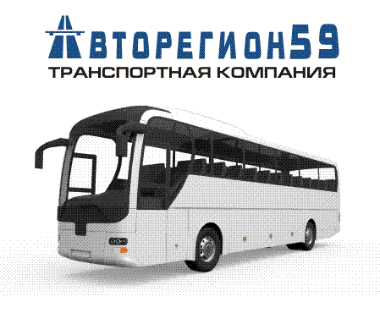
Коммерческое предложение

Транспортная компания «АВТОРЕГИОН 59» оказывает транспортные услуги по пассажирским перевозкам. Наша компания существует с 2012 г., выполняя работу, мы стараемся оптимально решать поставленные заказчиком задачи, обеспечивая качественную работу.
Наши преимущества:
- заключение договора на гибких условиях с учетом индивидуальных особенностей заказчика;
- умеренные цены при гарантии качества предоставляемых услуг;
- возможность оплаты по истечении периода обслуживания без авансовой системы платежей (с постоянными клиентами);
- для выполнения заказов наших клиентов мы используем собственные транспортные средства и квалифицированный водительский состав.
- при оказании пассажирских перевозок самое главное для нас это БЕЗОПАСНОСТЬ НАШИХ ПАССАЖИРОВ! Поэтому все автобусы только технически исправные, оборудованные и экипированные в соответствии с требованиями действующего законодательства и безопасности дорожного движения, правилами перевозки детей.
Фото | Название, технические характеристики | Цена без НДС руб/час, руб/км | Цена с НДС  руб/час, руб/км
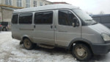 | Газ-3221, серебро  (13 мест)  (минимальное время работы 2+1*ч.) | 650  18 | 780  21,5
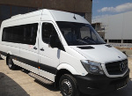 | Mercedes-Benz Sprinter 515 CDI  (20мест)  (минимальное время работы 2+1*ч.) | 1200  25 | 1440  30
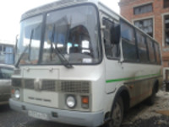 | ПАЗ, бело-зеленый  (25+1 мест)  (минимальное время работы 3+1*ч.) | 1100  30 | 1320  36
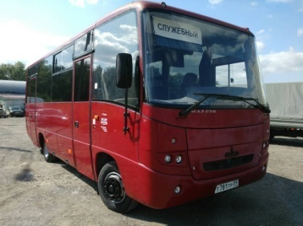 | МАЗ, красный  (25+1 мест)  (минимальное время работы 3+1*ч.) | 1300  33 | 1560  39,5
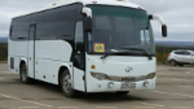 | HIGER  (35 мест)  (минимальное время работы 3+1*ч.) | 1400  40 | 1680  48
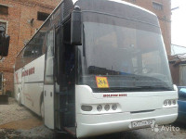 | Neoplan 3316SHD,  белый (49 мест)  (минимальное время работы 3+1*ч.) | 1700  50 | 1920  60

Если Вас заинтересовали наши возможности, мы готовы рассмотреть Ваше техническое задание и произвести расчет стоимости необходимых Вам услуг.
Внимание! Перевозчик оставляет за собой право изменять действующие тарифы в зависимости: от длительности, дальности, сложности и других особенностей выбранного заказчиком маршрута, как в меньшую, так и в большую сторону. При постоянной работе на договорной основе действуют скидки!
Наши контакты:
тел. 8 (342) 279-65-05 Наталья, 8 (342) 288-30-60 Наталья
Факс: 8 (342) 2 285777
e-mail: avtoreg59@mail.ru

